О возможности подачи заявки на осуществление технологического присоединения энергопринимающих устройств посредством официального сайта сетевой организации
Возможность подачи заявки на осуществление технологического присоединения энергопринимающих устройств заявителей – 1) юридическим лицом или индивидуальным предпринимателем в целях технологического присоединения по одному источнику электроснабжения энергопринимающих устройств, максимальная мощность которых составляет до 670 кВт включительно (с учетом ранее присоединенных в данной точке присоединения энергопринимающих устройств); 2) в целях временного технологического присоединения; 3) физическим лицом в целях технологического присоединения энергопринимающих устройств, максимальная мощность которых составляет до 15 кВт включительно (с учетом ранее присоединенных в данной точке присоединения энергопринимающих устройств), которые используются для бытовых и иных нужд, не связанных с осуществлением предпринимательской деятельности, и электроснабжение которых предусматривается по одному источнику – согласно п. 12(1), 13 и 14 Правил технологического присоединения энергопринимающих устройств потребителей электрической энергии, объектов по производству электрической энергии, а также объектов электросетевого хозяйства, принадлежащих сетевым организациям и иным лицам, к электрическим сетям, утвержденных постановлением Правительства РФ от 27.12.2004г. №861, к электрическим сетям АО «РЭС» классом напряжения до 10кВ включительно реализуется заявителями посредством официального сайта АО «РЭС» в сети Интернет, определяемого Правительством РФ, и непосредственно в офисе организации.
Для подачи заявки необходимо:
Шаг 1 - с помощью браузера Internet Explorer пройти по ссылке на официальный сайт АО «РЭС» http://reskhv.ru

Шаг 2 выбираем личный кабинет

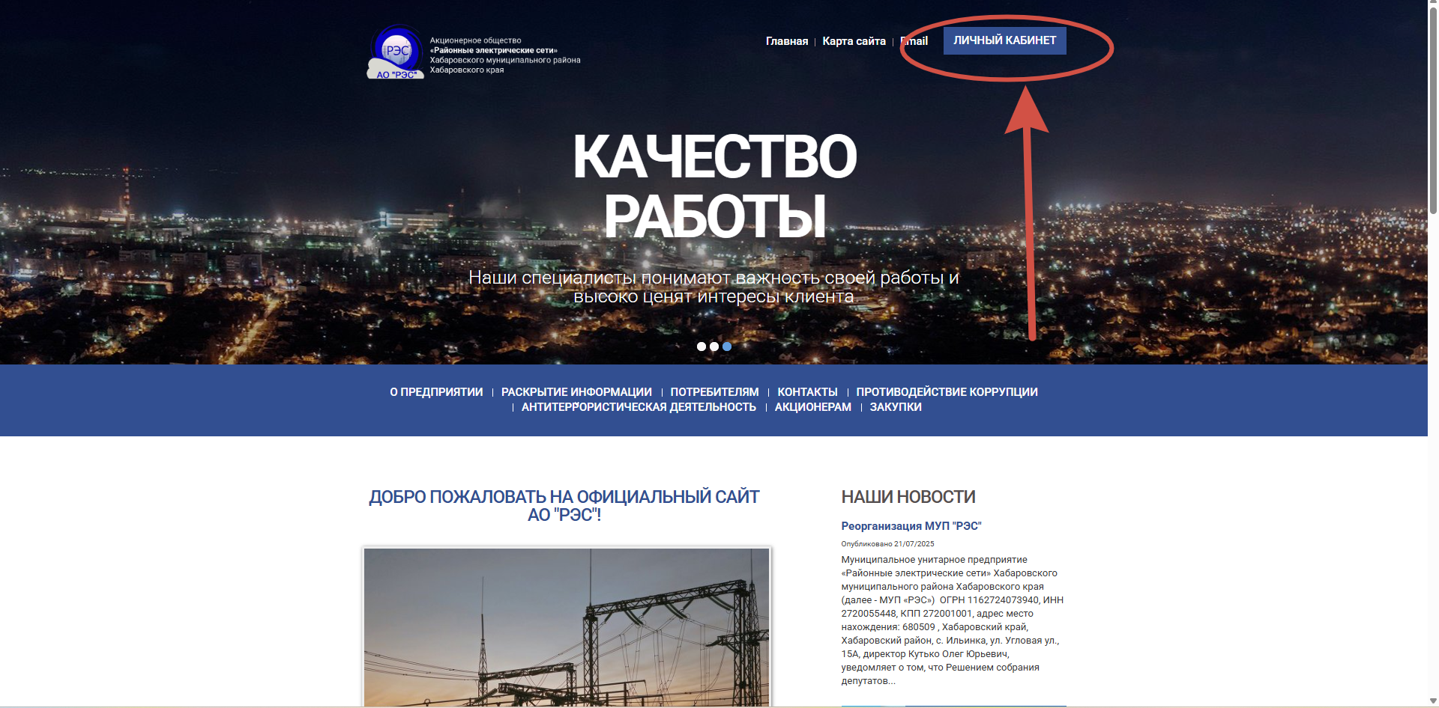

Шаг 3– зарегистрироваться.
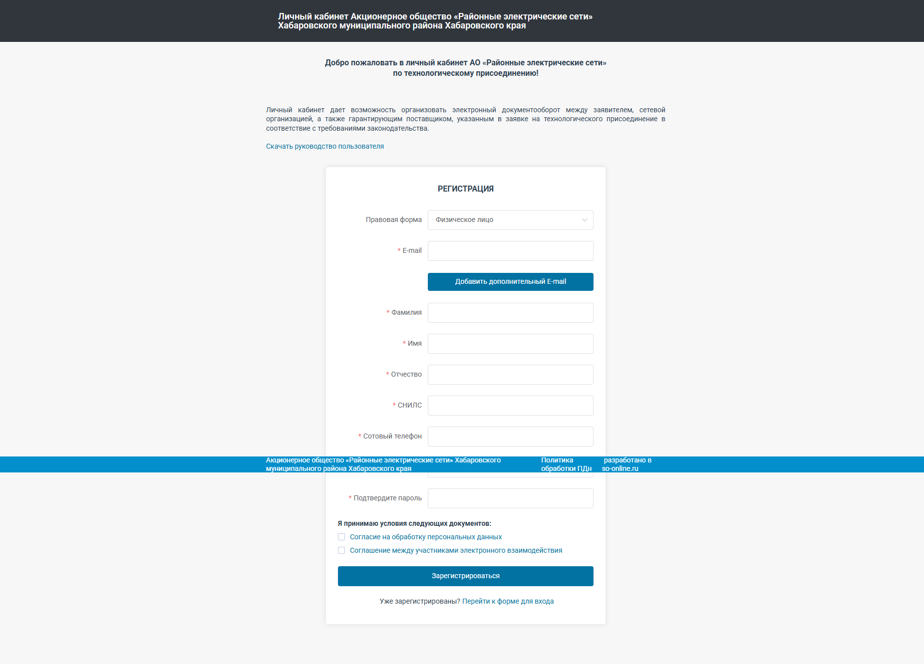

Шаг 4 – войти в «личный кабинет» (ввести СНИЛС и пароль).
Шаг 5 – оставить заявку.

